HNE-9020XJ 可视化远程超声巡检仪

武汉华能阳光电气有限公司

手册说明

尊敬的顾客，您好！首先衷心感谢您选购本公司的局部放电巡检仪系列产品。为了帮助您尽快熟练使用本仪器，请您务必详细阅读本手册。
本手册主要介绍局部放电巡检仪的使用方法，请您遵守并按规定使用本产品，以确保仪器安全良好运行。

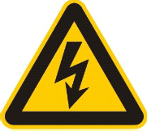
请遵守国家电力工业的安全工器具预防性试验安全规程，勿在易燃、易爆、潮湿等恶劣环境下操作。
本仪器内置大容量锂电池，长期不使用仪器时，建议每隔两个月充电维护一次，以免电池自放电耗尽损坏电池。


仪器内部有防拆标识，未经本公司许可，请勿拆卸仪器。如因擅自拆 卸仪器而导致仪器功能失效，不予保修和退换，若因此造成人身及财产伤害，本公司概不负责。
未经本公司许可，不得对本手册进行完全或节选复制、传播、互联网转载或数据复制。

Copyright©2023版权所有

为保证产品功能不断改进和完善，本仪器规格可能不定期更新，因此您使用的仪器可能与说明书有些许差别，恕不另行通知。

本手册为综合型手册，其中包含选配功能和选配部件的讲解，供货设备根据配置的不同与说明书会有些许区别，但不影响说明书的查看！

如果您有疑问请致电本公司售后服务部门，也可访问本公司网站了解更多信息。
目 录
1 概述 1
1.1 常规用途 1
1.2 安全事项 1
1.3 依据标准 2

2 检测原理 3
2.1 超声波（AE）检测原理 3
2.2 暂态地电波（TEV）检测原理 3

3 产品信息 4
3.1 功能特点 4
3.2 仪器充电 4
3.3 整机示意 5
3.4 功能按键 6
3.5 技术规格 7

4 仪器设置 10
4.1 常规设置 10
4.2 其他设置 11

5 RFID功能 14

6 外置无线模块 16

7 局放检测 17
7.1 暂态地电波检测 17
7.1.1 PRPD&PRPS模式 18
7.1.2 幅值模式 20
7.1.3 脉冲模式 22
7.2 超声波检测 24
7.2.1 波形模式 25
7.2.2 连续模式 27
7.2.3 相位模式 28
7.2.4 飞行模式 29
7.2.5 音频功能 30

8 数据存储 31

9 供货范围 32

10 售后服务 33

概述

常规用途
局部放电是一种脉冲放电，它会在电力设备内部和周围空间产生一系列的光、声、电和机械振动等物理现象。这些伴随局部放电而产生的各种物理和化学变化可以为监测电力设备内部绝缘状态提供检测信号。当电力设备内出现绝缘缺陷时，会伴随有局部放电信号的产生。通过对局放信号的检测和分析，能判断其内部是否存在绝缘隐患，防止潜在事故的进一步扩大。
本仪器为多功能型带电检测手持仪器，是基于地电压、超声波等检测方法，测试电力设备的局部放电情况，提供局部放电幅值、PRPS、PRPD、连续、飞行、脉冲、相位、波形等图谱，可以较好的评估电力设备局部放电情况。适用于环网柜、开关柜、架空线路等敞开式电力设备的带电局部放电检测。

安全事项
- 本仪器户内、户外均可使用，但应避免雨淋、腐蚀气体、尘埃、高温等场所使用。
- 使用本仪器前一定要认真阅读本手册，并遵循其中的说明进行规范操作。
- 现场试验应遵守在高压电力设备上工作所要遵循的所有相关的国家及国际安全规程。
- 始终保持高压部分与仪器、探头和操作人员之间的安全距离。
- 对本仪器的维修、维护和调试应由专业人员进行。
- 仪器运输时应避免雨水浸蚀，严防碰撞和坠落。
- 在存放保管本仪器时，应注意环境温度和湿度，放在干燥通风的地方为宜，要防尘、防潮、防震、防酸碱及腐蚀气体。
- 由于仪器主机内置大容量电池，请勿拆机，有可能带来爆炸风险。

依据标准
序号 | 标准文号 | 标准名称
1 | GB/T 6587-2012 | 《电⼦测量仪器通用规范》
2 | DL/T 596-2021 | 《电力设备预防性试验规程》
3 | Q/CSG 114002-2011 | 《电力设备预防性试验规程》
4 | Q /GDW 11063-2013 | 《暂态地电压局部放电检测仪技术规范》
5 | Q/GDW11061-2013 | 《局部放电超声波检测仪技术规范》

检测原理

超声波（AE）检测原理
电力设备内部产生局部放电信号时，会产生冲击的振动及声音。超声波法通过在设备腔体外壁上安装超声波传感器来测量局部放电信号。放电产生的声波的频谱很宽，可以从几十赫兹到几兆赫兹，其中频率低于20kHz的信号能够被人耳听到，而高于这⼀频率的超声波信号必须用超声波传感器才能接收到。
根据放电释放的能量与声能之间的关系，用超声波信号声压的变化代表局部放电所释放能量的变化，通过测量超声波信号的声压，可以推测出放电的强弱，这就是超声波信号检测局部放电的基本原理。

暂态地电波（TEV）检测原理
当高压电气设备发生局部放电时，放电电量先聚集在与放电点相邻的接地金属部分，形成电磁波并向各个方向传播，放电产生的电磁波通过金属箱体的接缝处或气体绝缘开关的衬垫传播出去，同时产生一个暂态地电波，通过设备的金属箱体外表面传到大地。

产品信息

功能特点
- 适用于不同电压等级下的环网柜、开关柜、架空线路等敞开式电力设备的带电局放检测。
- 可提供局部放电幅值图谱、周期图谱、相位图谱、波形图谱、PRPS/PRPD图谱等多种分析方法，有效判断局放放电幅值、类型和严重程度。
- 实时监测，能够直观观察局部放电信号变化。
- 具有多种相位同步方式，包括内同步、无线同步等使仪器相位与现场工频相位保持一致。
- 支持智能工频同步功能，仪器能够在检测到局部放电信号的情况下，通过人工智能技术自动判断出电网的工频频率，保证检测图谱与电网频率同步。
- 配备数据管理、分析软件，可对检测数据进行统一分析及管理。
- 数据分析软件具备图谱库管理功能，能够分类整理案例图谱库。
- 具备黄、绿、红三色指示放电严重程度功能。
- 数据保存功能，局放检测数据可与设备信息一起同步存储于检测仪中。

仪器充电
本仪器内置锂电池供电，充电采用Type-C接口，数据传输接口共用。主机采用5V/2A Type-C充电，在Type-C 的旁边有充电指示灯，用于指示当前的充电状态。
仪器本身自带保护功能，当仪器电量过低时， 仪器将自动关机。当设备处于低电压状态时，应及时对仪器进行充电。
- 当指示灯红灯亮起时，表示设备正在充电中；
- 当指示灯绿灯亮起时，表示设备已充满电；
- 当指示灯不亮时，表示未充电。
特别注意：
- 当设备处在充电状态，应让设备处于关机状态；
- 当设备仪处在充电状态，请勿进行局放测试；
- 当设备长时间未用，建议两个月充电一次。

整机示意
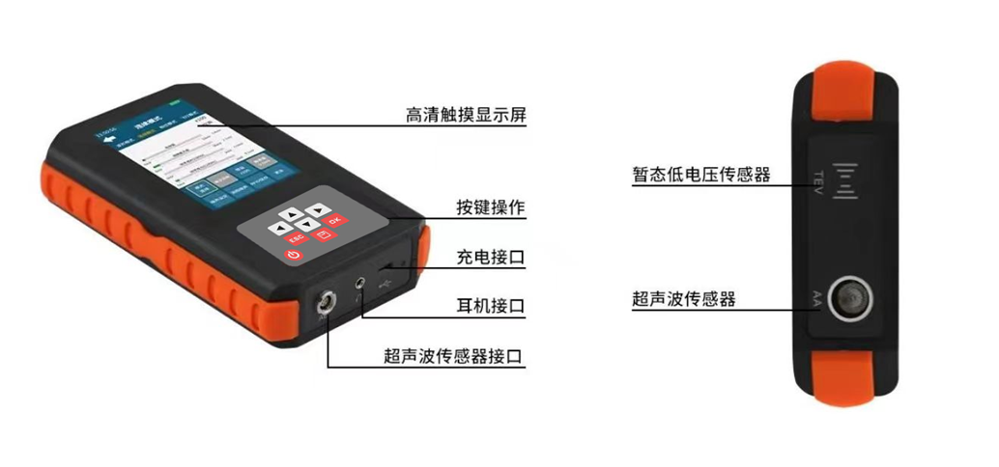
图3-1主机整体效果
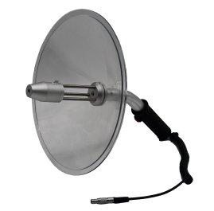
图3-2远程超声聚波器

非接触式超声波传感器 | 请保持与被测试品间无遮挡。
暂态地电波传感器 | 保证平整接触被试品。
功能按键 | 开关机键、上下左右方向键、OK确认键、ESC返回键、存储按键。
充电指示灯 | 充电提示灯：红灯亮，表示充电中；绿灯亮，表示已充满。
数据传输及充电接口 | Type-C接口：用于仪器充电和数据拷贝。
耳机接口 | 超声波模式下声音输出接口。
外置超声波传感器接口 | 使用外置超声波传感器时，请将数据线插入此接口。

功能按键
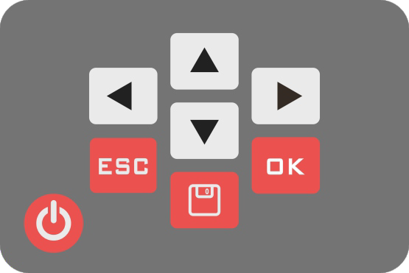
图3-3主机按键

开关键 | 关机状态，长按此键仪器开机；开机状态，长按此键仪器关机。
ESC键 | 按下此键返回上一级菜单。
存储键 | 按下此键可以快速保存检测数据。
方向键 | 可进行菜单选择和检测界面的功能设置，被选中的选项将在屏幕上以高亮背景来突出呈现，选中需要的选项再按下OK键后进入下一级功能菜单，按ESC键返回上一级菜单。
OK键 | 按下此键确认选定的功能。

特别说明：
- 在检测界面下，按下存储键会弹出“是否保存文件”对话框，再次按下存储键或OK键， 或者点击触摸屏幕“是”保存文件。
- 按下ESC键或点击触摸屏幕“否”取消保存文件。

技术规格

主机参数

主机 | 手持式设计，壳体为ABS+玻纤材质，双侧包胶，提高抗摔等级。
显示器 | 4.3 寸 480 x 800 高清屏。
触摸屏 | 电容屏
主机系统 | 主机采用Linux系统，具备连接网络的功能，支持4G上网和WiFi上网。
内存容量 | 8G
主机尺寸 | 181x107x36mm
主机重量 | 0.45kg
供电方式 | 内置式可充电锂电池，电池电压低或长时间内无操作时自动关机。
充电方式 | Type-C口 5V/2A充电。
充电时长 | 5小时
待机时长 | 12小时
工作环境 | 温度：-5～55 ℃；湿度：0～90 %

AE检测
⾮接触式超声峰值频率 | 40kHz
检测灵敏度 | 0.1mV
测量范围 | 0.1mV～1V
增益 | 具备增益×100、×10、×1三挡可调

远程超声聚波器
远程超声波峰值频率 | 40kHz
测试距离 | 0~50米
激光笔 | 具备红色激光笔定位功能
瞄准功能 | 具备两段可瞄准功能，实现对放电点的精确定位
检测灵敏度 | 0.1mV
测量范围 | 0.1mV～1V

TEV检测
频率范围 | 3~100MHz
测量范围 | 0~80dB
测量精度 | 1dB
测量误差 | ±1dB

功能指标
系统模式 | 由主机、内置传感器、超声波聚波器组成。主机为手持式设备，进行测试控制和数据查看。
通讯方式 | 具备WIFI/蓝牙、Type-C口。
数据导出功能 | 具备TYPE-C接口数据导出功能，数据线连接PC机直接拷贝数据到电脑。
RFID功能（选配） | 具备RFID读取与写入功能，可对现场射频卡进行读取及写入。
同步方式 | 具备内同步、无线电源同步
智能同步 | 支持智能工频同步功能，仪器能够在检测到局部放电信号的情况下，通过人工智能技术自动判断出电网的工频频率，保证检测图谱与电网频率同步。
超声波传感器方式 | 采用航空插头接口，传感器采用无源接触式传感器。
超声波检测 | 具备波形图谱、相位图谱、连续模式、飞行模式等图谱检测功能，同时具备智能诊断识别功能。  具备连续及单次可切换功能。  波形模式下1~10个周期可调。  具备开门时间、关门时间线性可调功能。
耳机 | 超声波检测信号能够变换至人耳可听的频率范围，主机连接耳机可使检测人员实时听到信号的声音。
SD卡 | 具备内置SD卡，同时具备SD卡管理功能，可实现SD卡的智能格式化。
仪器自检 | 仪器具备自检功能。
国网上传规约（选配） | 具备蓝牙通信模块，仪器可通过蓝牙模块与内外网移动终端进行规范化交互。
语言支持 | 具备多国语言支持，支持中英文切换功能。
远程升级 | 主机具备远程智能升级功能。

仪器设置

常规设置
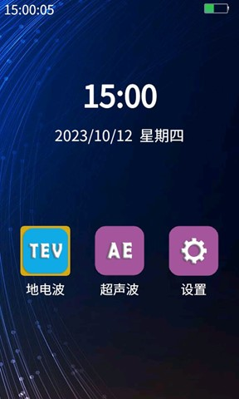
图4-1主界面

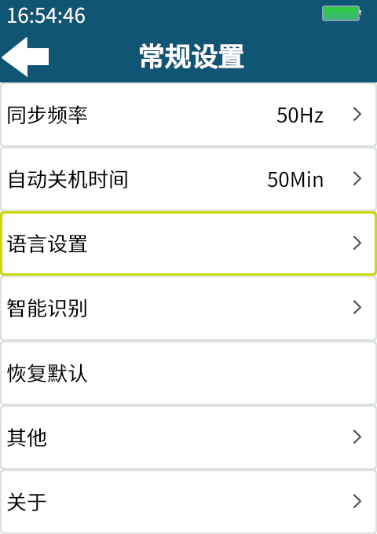
图4-2常规设置

仪器开机后进入系统主界面， 如图4-1所示。
主菜单界面下有“地电波”、“超声波”、 “RFID”及“设置”等选项。点击“设置”-> “常规设置”进入仪器常规设置界面如图4-2，具体功能如下：

- 同步频率
允许用户根据局放检测时的电网频率或现场设备使用电源频率设置，该同步频率为内同步频率。
- 自动关机时间
用于设置在设备待机时自动关机休眠的时间，10min~50min区间可设。
- 语言设置
支持多语言切换。
- 智能识别
智能识别开启与关闭。
- 恢复默认
用于把设备参数恢复至出厂设置。
进行该项设置时，会弹出“是否确认恢复默认参数”对话框，选择“是”，将会执行“常规设置”参数恢复至出厂设置的操作。选择“否”，对常规设置参数不更改。
- 其他
提供更多设置选项，具体内容见图4-3。
- 关于
关于内提供仪器型号、名称、主机序列号、同步模块序列号，以及当前固件版本号等相关信息。

其他设置

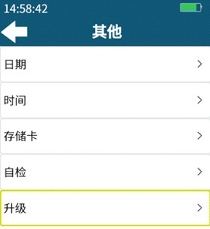
图4-3其他设置

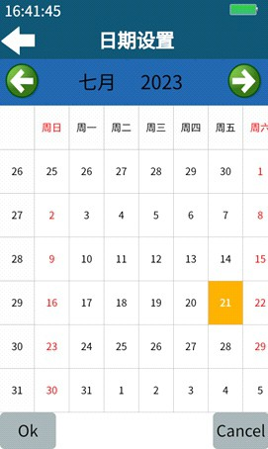
图4-4日期设置

其他设置项包含“日期”、“时间”、“ 存储卡”、“自检”、“升级”等设置选项，见图4-3。

- 日期设置
在此界面下，支持使用触屏直接选取日期，在屏幕的上方通过点击月份直接选取月份或者直接点击日期设置标题栏两侧的左右绿色箭头，可以实现对月份的修改；
设置年份时，可直接点击日期设置标题栏的年份显示，此时年份呈现高亮状态，并出现年份可调按键，选定年份后，可点击年份选定其他区域进行退出。

日期设置时，默认高亮为系统当前日期，通过触屏直接实现对日期的选取。日期选取完毕，点击当前界面左下角“Ok键”可实现对日期的更改。

若不想保存当前设置的日期时，点击右下角“Cancel键”，可取消对当前日期的设置，保持原日期设置不变。

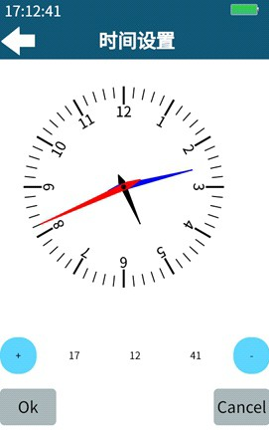
图4-5时间设置

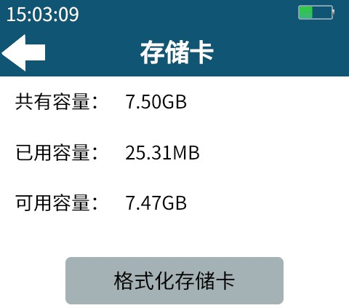
图4-6存储卡

- 时间设置
时间设置界面底部区域分别显示“时”、“分”、“秒”，左右两侧为加、减按钮。调整“时”、“分”、“秒”时，触摸相应显示位置，对应位置会出现绿色高亮状态，通过两侧加、减按钮实现对时间的更改。时间更改完毕，点击当前界面左下角“OK键”可实现对时间的更改。
若不想保存当前设置的时间时，点击右下角“Cancel键”，可取消对当前日期的设置，保持原时间设置不变。

- 存储卡设置
存储卡界面主要用于查看设备的存储器使用状态，包含共有容量、已用容量、可用容量。
用USB转Type-C数据线可将主机与电脑进行连接，电脑上出现“可移动磁盘”标识，主机此时可当做移动U盘进行操作。
当可用容量较低时，建议及时备份数据，并清理内存。
注意：主机当做U盘接入电脑，操作完毕时，请务必安全退出磁盘，否则设备容易损坏！！！

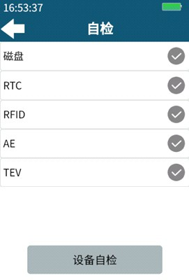
图4-7自检

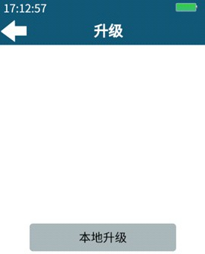
图4-8升级

- 自检设置
进入自检界面，按下OK键或直接点击设备自检，可对主机磁盘、RTC(时钟)、RFID、AE、TEV功能进行自检，对应功能状态可在其右侧进行显示。
标识代表正常，否则异常。

- 升级设置
当巡检仪需要升级时，公司会以升级包的方式发送给客户，客户可将软件升级包存储至本机，即可实现远程升级。

RFID功能
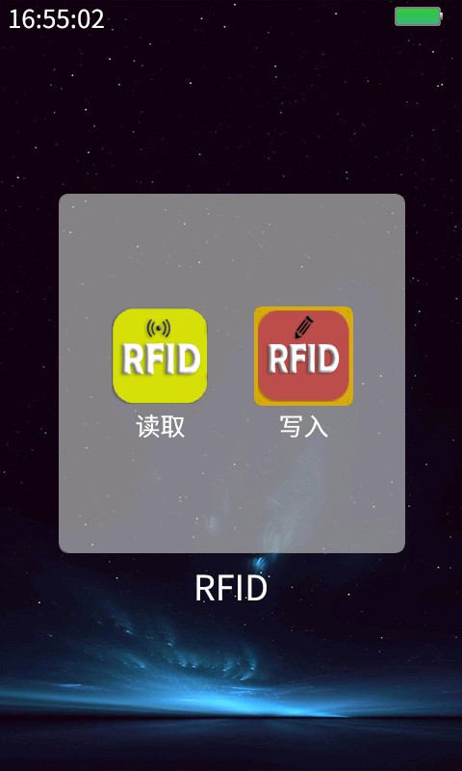
图5-1 RFID功能界面

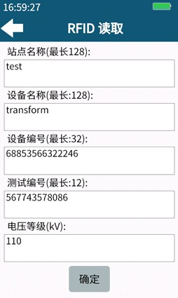
图5-2 RFID读取

主菜单中点击“RFID”图标或通过功能按键区的方向键进行选择，并按下OK键，进入“RFID”界面。
界面展开后，出现“RFID读取”与“RFID写入”。显示界面如图5-1所示。

- RFID读取
将设备的背部传感区域贴近信息监测点的RFID射频卡并点击 “RFID读取”图标，进入RFID读取界面。显示界面见图5-2。

在界面内，将显示当前射频卡中所存储的相关设备基础信息，包括站点名称、设备名称、设备编号、测试编号、电压等级等。

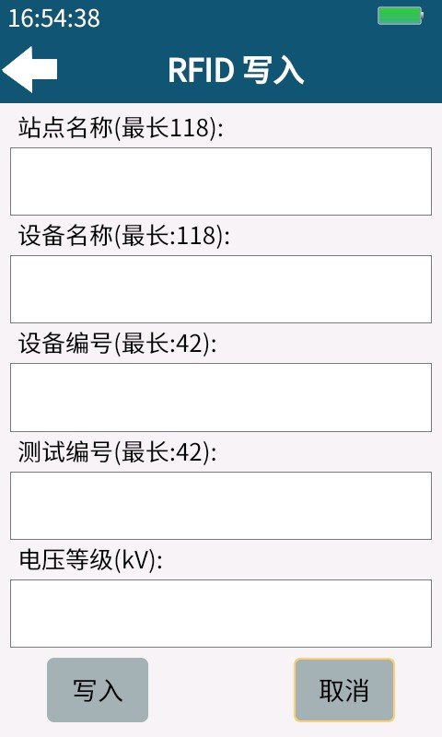
图5-3RFID写入

- RFID写入
将设备的背部传感区域贴近信息监测点的RFID芯片，并点击“RFID写入”图标，进入RFID写入界面。

在界面中，可以对站点名称、设备名称、设备编号、测试编号、电压等级相关基本参数进行修改、编写和保存，输入完成后，点击屏幕“ 写入”按钮，将会将刚刚编写的数据存入测试点芯片，再次读取，即可读取并显示新的设备信息。

点击“取消”或直接退出，将不保存修改信息。

外置无线模块

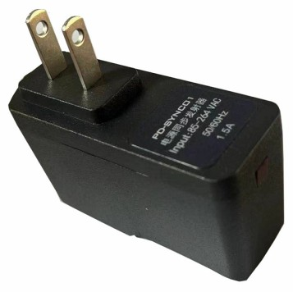
图6-1无线同步模块

- 无线同步模块
电压输入AC220V，可与主机进行无线通讯，外同步模块与主机进行通讯时，通讯指示灯闪烁。
该模块来提供电源同步，无线同步距离大于80米。

局放检测

暂态地电波检测
图 7-1 设备主界面

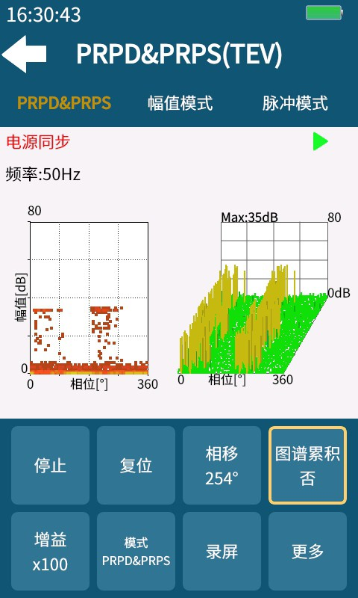
图 7-2 TEV模式切换

- 检测进入
点击图 7-1主界面中的“地电波”图标或通过按键选取并点击“OK”键，进入地电波检测界面。

- 模式类型
地电波检测下有三种模式：PRPD&PRPS模式、幅值模式和脉冲模式。

- 模式切换
图 7-2显示地电波检测时当前的检测模式。
标题下部为地电波检测模式切换按钮，系统默认高亮状态为选中状态，通过触屏实现模式切换。

PRPD&PRPS模式

图7-3 TEV PRPD&PRPS模式

该模式通过PRPS三维立体柱状图或PRPD的统计方式有效识别放电特征与类型。

- 运行/停止
用于开始PRPD&PRPS图谱的采样检测，可触屏直接点击，或通过按键选取并点击“OK” 键以进行采样；开始采样后，按钮文字将变为“停止”，此时点击“停止”按钮，将停止采样。
- 复位
清空之前的图谱统计数据。
- 相移
调整图谱显示的工频相位角度，相位角0°～360°可调，调整相位角可更直观、形象的观测脉冲信号特征并判断放电类型。
- 图谱累积
可以用于设置和修改是否使用PRPD累积对数据进行分析。
- 增益
增益选择按钮，在PRPD&PRPS模式下，若当前增益不合适的情况下，软件会提示“增益偏高”或“增益偏低”，此时手动调节增益，找到合适的增益测试。幅值模式与脉冲模式为自动增益，无需手动设置。
- 模式
用于PRPD模式、PRPS模式及PRPD&PRPS模式切换。
- 录屏
录制一段时间内的局放谱图。

- 更多
用来显示设置更多的参数。

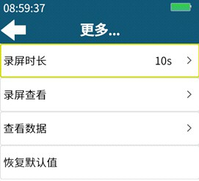
图 7-4 更多设置

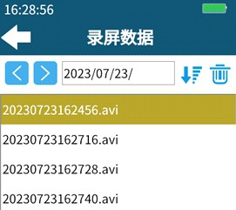
图 7-5 录屏数据

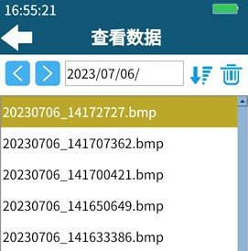
图 7-6 查看数据

更多设置选项见图 7-4

- 录屏时长
录屏时长可根据需求设定。

- 录屏查看
点击“录屏查看”，进入图 7-5“录屏数据”页面，查看保存的录屏视频，录屏视频以“*.avi”格式按照时间进行排序整理。
录屏数据由三级文件夹构成，分别由年、月、日构成，按键来选取所需查看的文件。
图标代表数据按降序排列；
图标用于清除数据。
单击选中文件或按下“OK”键可进入录屏查看界面，在此界面可查看所存储的数据，并可进行删除操作。

- 查看数据
“查看数据”与“录屏查看”操作类似，此处不再赘述。

- 恢复默认值
将设置值恢复为系统默认值。

幅值模式

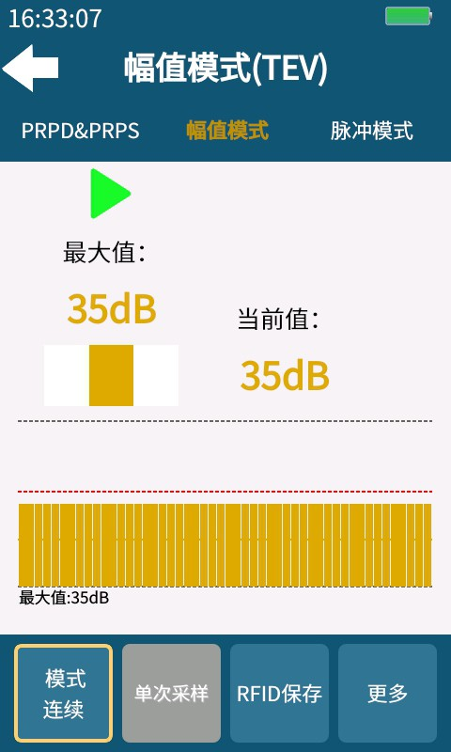
图 7-7 TEV幅值模式

幅值检测界面见图 7-7，用柱状图的方式，实时显示当前值，用不同颜色区分显示报警级别，并利用色柱的高度来显示放电幅度。

- 幅值
以dB为单位，以色柱高度显示当前的地电波测量值。
- 颜色灯指示
表示所测得的地电波结果的剧烈程度。绿色表示正常；黄色表示预警； 红色表示报警。颜色灯的阈值可在“更多”的界面内进行具体设置。
- 历史显示
以不同的颜色柱形图来显示最近50次的测量值。
- 最大值
记录在本次测试中，最近进行的50次测试所获得的最大测量值的读数。
- 当前值
显示当前测试值。
- 采集模式
可切换模式为“连续”或“单次”；当处在单次”模式时，触发单次信号检测；在“连续”模式下， 设备不断采样，并在界面内不断刷新显示当前的测量值，在界面图底部可以看见柱状图历史图；“单次”模式下，此时“单次采样”按钮激活，单击一次“单次采样”，设备进行一次采集。
- RFID保存
仪器在具备RFID扫描功能时该按钮为RFID保存按钮，否则为普通保存按钮。当为RFID保存按钮时，设备首先搜索RFID卡片信息，当读取后，将检测数据以及RFID卡片信息一并存入测试文件中。

- 更多
用来显示设置更多的参数。

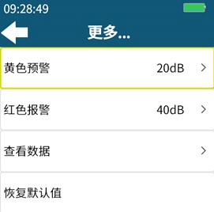
图 7-8 TEV幅值模式更多设置

TEV幅值模式更多设置内容见图 7-8

- 黄色报警
在地电波检测的界面下，黄灯点亮的预警阈值，可调范围：1～79。注：黄色预警值的设置应小于红色报警设置值。

- 红色报警
在地电波检测的界面下，红灯点亮的报警阈值，可调范围：2～80。注：红色报警值的设置应大于黄色预警的设置值。

- 查看数据和恢复默认值
见TEV-PRPD&PRPS章节介绍。

脉冲模式

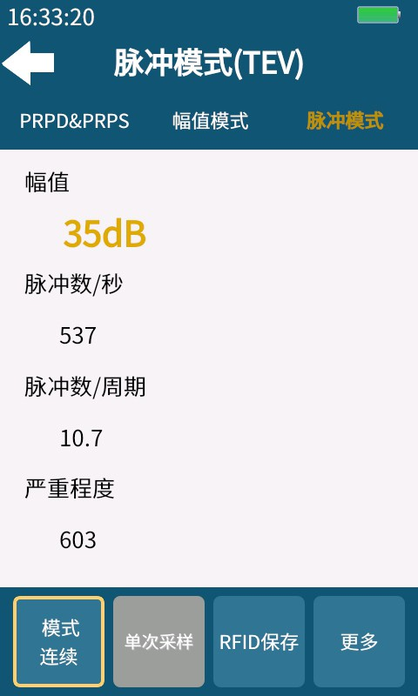
图 7-9 TEV脉冲模式

脉冲模式检测界面下可以显示实时的幅值、1s或2s内的脉冲数、单周期脉冲数以及放电严重程度。

- 幅值
以dB为单位显示当前的地电波幅值。
- 脉冲数/2秒
显示2秒内地电波脉冲数。
- 脉冲数/周期
显示工频一个周期脉冲数。
- 严重程度
显示短期放电严重程度，每周期脉冲数越大，放电程度越严重。

在脉冲模式检测界面下，界面最下方显示快捷设置项选择按钮，按下方向键，点击“OK”键或者点击相应图标即可以进行操作。各设置参数代表意义如下：

- 采集模式
切换模式为“连续”或“单次”，当处在“单次”模式时，按钮被激活，处于“连续”模式下，此按钮不可点击；当处在“单次”模式时，触发单次信号检测；在“连续”模式下，设备不断采样，并在界面左上角不断刷新显示当前的测量值。“单次采集” 模式下，设备只进行一次采集。

- RFID保存
参见TEV幅值模式。

- 更多
用来显示设置更多的参数。

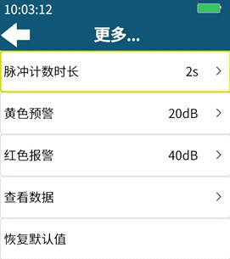
图 7-10 TEV脉冲模式更多设置

TEV幅值模式更多设置内容见图 7-10。

- 脉冲计数时长
设置地电波检测界面的脉冲统计时长，1s或2s可选。

- 黄色报警
见TEV幅值模式-更多介绍。

- 红色报警
见TEV幅值模式-更多介绍。

- 查看数据和恢复默认值
见TEV幅值模式-更多。

超声波检测

图 7-11 设备主界面

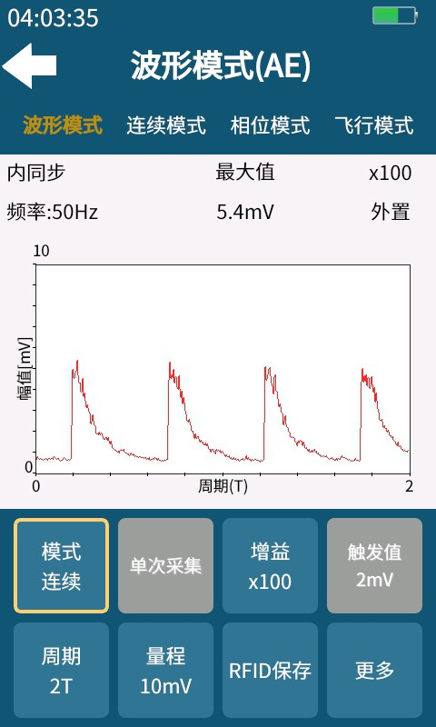
图 7-12 超声波模式切换

- 检测进入
在图 7-11主菜单中单击AE超声波图标或通过按键选取并点击“OK”键，进入超声波检测界面。

- 模式类型
超声波检测下有四种模式：波形模式、连续模式、相位模式和飞行模式。

- 模式切换
图 7-12显示超声波检测时当前的检测模式。
标题下部为四种模式的切换按钮，系统默认高亮状态为选中状态，通过触屏实现模式切换。

波形模式

图 7-13 超声波波形模式

点击波形模式，进入超声波形模式检测界面，如图 7-13。
信息显示区域主要信息如下：

- 内同步/电源同步
两种同步方式，系统自动切换，当主机检测到无线同步模块运行时，自动切换至电源同步；否则采用内同步。
- 频率
当前信号同步频率。
- 最大值
显示当前信号检测的最大幅值。
- x100
显示当前增益。
- 空气/外置
空气超声与外置超声模式自动切换，当用外置接触式超声传感器或远程超声聚波器与主机正常连接时，显示为外置；否则显示为空气。

对于底部按钮区域，主要功能如下：
- 采集模式
可切换模式为“连续”或“单次”；当处在“ 单次”模式时，触发单次信号检测；在“连续”模式下，设备不断采样，并在界面内不断刷新显示当前的测量值，“单次采集”模式下，设备只进行一次采集。
- 增益
增益选择按钮，点击后可以手动进行增益设置选择。
- 触发值
在单次采集时，本参数有效，触发值可调，可分6个档位，当数据幅值大于等于触发值时，系统才会触发采样。
- 周期
用于调整当前界面显示工频周期的数量， 通过分析图谱的周期性，更有利于判断图谱的放电特征。

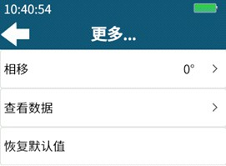
图 7-14超声波波形更多设置

- 量程
当前测量模式下，图谱纵坐标的最大显示值。
- RFID保存
仪器在具备RFID扫描功能时该按钮为RFID保存按钮，否则为普通保存按钮。当为RFID保存按钮时，设备首先搜索RFID卡片信息，当读取后，将检测数据以及RFID卡片信息一并存入测试文件中。

- 更多
用来显示设置更多的参数。

更多参数设置见图 7-14
- 相移
调整图谱显示的工频相位角度，调整相位角可更直观、形象的观测脉冲信号特征并判断放电类型模式。
- 查看数据/恢复默认值
详见“TEV-PRPD&PRPS模式-更多”。

连续模式

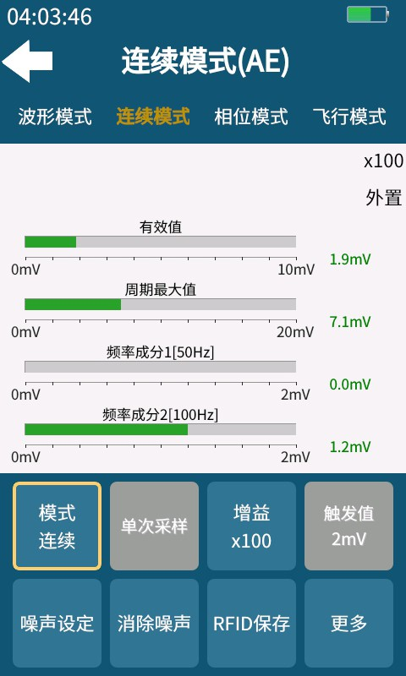
图 7-15 超声波连续模式

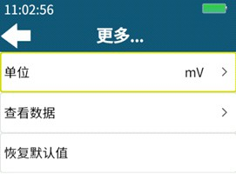
图 7-16 更多设置

- 采集模式
切换模式为“连续”或“单次”，当处在“单次”模式时，按钮被激活，处于“连续”模式下，此按钮不可点击；当处在“单次”模式时，触发单次信号检测；在“连续”模式下，设备不断采样，并在界面左上角不断刷新显示当前的测量值。“单次采集” 模式下，设备只进行一次采集。
- 增益
增益选择按钮，点击后可以手动进行增益设置选择。
- 触发值
在单次采集时，本参数有效，触发值可调，可分6个档位，当数据幅值大于等于触发值时，系统才会触发采样。
- 噪声设定
点击噪声设定记录周围环境噪声。
清除噪声点击清除记录的噪声。
- RFID保存
参见TEV幅值模式。
- 更多
用来显示设置更多的参数。

超声波连续模式更多参数见图 7-16
- 单位
mV、dB可选，默认为mV。
- 查看数据/恢复默认值
详见“TEV -PRPD&PRPS-更多”。

相位模式

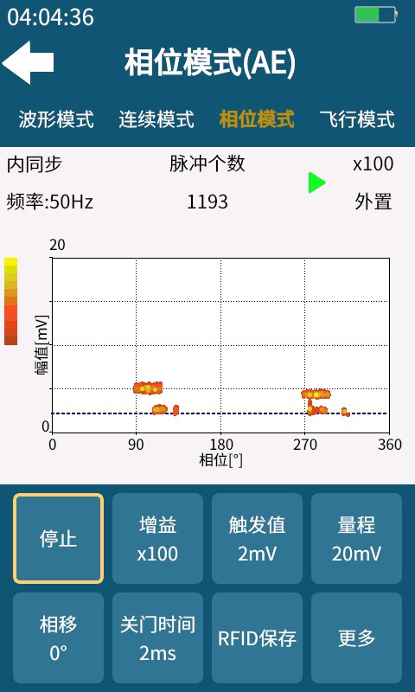
图 7-17 超声波相位模式

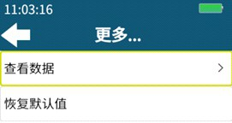
图 7-18 更多设置

点击相位模式，进入超声相位检测界面。

- 运行/停止
用于开始相位模式的采样检测，可触屏直接点击，或通过按键选取并点击“OK”以进行采样；开始采样后，按钮文字将变为“停止”，此时点击“停止”按钮，将停止采样。
- 增益
增益选择按钮，点击后可以手动进行增益设置选择。
- 触发值
用于设置在超声相位模式下，信号触发的阈值。当信号大于或等于我们设置的触发值时，系统捕捉该信号。
- 关门时间
用于在超声波相位模式下，关门时间的设置。2ms至25ms可调。
- 相移
调整图谱显示的工频相位角度，调整相位角可更直观、形象的观测脉冲信号特征并判断放电类型模式。
- RFID保存
参见TEV幅值模式。

- 更多
用来显示设置更多的参数。

超声波相位模式更多参数见图 7-18
- 查看数据/恢复默认值
详见“TEV -PRPD&PRPS-更多”。

飞行模式

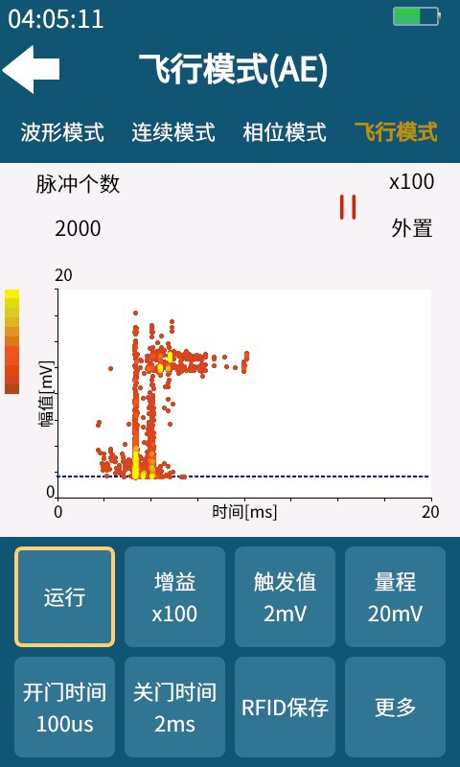
图 7-19 超声波飞行模式

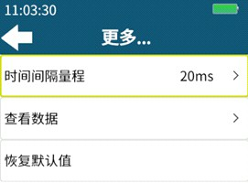
图 7-20 更多设置

点击飞行模式，进入超声飞行检测界面，见图 7-19。
此页面中“采样/停止”、“增益”、“触发值”、“量程”、“RFID保存”按钮的作用与设置操作与之前界面相同设置项的操作一致，具体不再赘述。
- 开门时间
用于在超声波飞行检测的界面下，开门时间的设置。100us 至900us可调。
- 关门时间
用于在超声波飞行检测的界面下，关门时间的设置。2ms至25ms可调。

- 更多
用来显示设置更多的参数。

超声波相位模式更多参数见图 7-20
- 时间间隔量程
用于在超声波飞行检测的界面下，时间间隔的设置：20ms至 6000ms可调。
- 查看数据/恢复默认值
详见“TEV -PRPD&PRPS-更多”。

音频功能

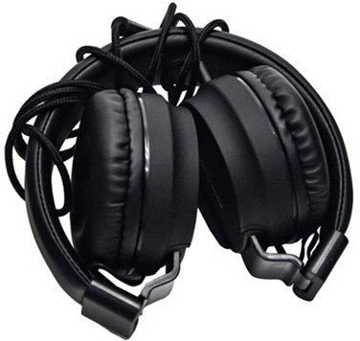
图 7-21 耳机配置

- 超声波检测可配合外置耳机进行音频输出，根据接收的声波信号的不同，耳机会有不同的声波信号输出，能根据耳机的输出有效的识别是否为放电信号。

- 此模式可以结合以上四种检测模式更为高效的判定放电信号。耳机信号大小可直接调节耳机上自带声音调节键进行调节。

数据存储
主机测试过程中，将数据保存至主机SD卡的“SaveData”文件夹中。将仪器主机通过Type-C接口数据线与电脑USB连接，主机将当作U盘使用。
“SaveData”文件夹数据格式按如下表格约定：

数据类型 | 仪器生成的数据文件夹的名称
AE 波形检测数据 | AEWave
AE 连续检测数据 | AEContinuous
AE 相位检测数据 | AEPhase
AE 飞行检测数据 | AEFly
TEV PRPS&PRPD检测数据 | TEVPrpdPrps
TEV 录屏数据 | TEVPrpdPrpsRecord

保存目录根据不同的检测模式进行数据分类，然后以年、月、日一次作为一级、二级、三级保存目录进行数据保存。数据记录时需要记录好局放数据编号与被试品的对应关系。
主机数据导出到电脑后，我们提供专门的PC端数据管理软件，可对数据进行统一管理、分析、报告生成等。电脑端的数据分析软件的操作详见数据分析软件手册。

供货范围

基本配置 | 数量 | 选配件
手持式主机 | 一台 | RFID扫描
充电器 | 一个 | 蓝牙/WIFI
USB数据线 | 一根 | 具有国网上传规约
8G MicroSD 卡 | 一个 | 弯管式超声波传感器
头戴式耳机 | 一只
内置超声波传感器 | 一只
内置地电波传感器 | 一只
超声波聚波器 | 一只
电源同步发射器 | 一台
便携式机箱 | 一只
出厂检测报告 | 一份
合格证 | 一份
使用说明书 | 一份

10售后服务

仪器自购买之日起18个月内，属产品质量问题免费包修包换，终身提供维修和技术服务。如发现仪器有不正常情况或故障，请与公司及时联系，以便为您安排最便捷的处理方案。

用户保证：自发货之日起三年内，实行保修。如果由于疏忽、滥用、误用、改制、错误安装或使用造成的仪器损坏，不属保修范围之列。在任何时间保留对仪器做设计或构造上的修改权利，且不违反已售出仪器的有关规定。

